LAPORAN PERANCANGAN WEBSITE UMKM



Disusun oleh:

Nama UMKM : Warung Bismillah
Nama Siswa : Aira Julianti
Kelas : XI PPLG 1

MADRASAH ALIYAH KEJURUAN NEGRI ENDE
KEMENTRIAN AGAMA REPUBLIK INDONESIA
TAHUN 2025/2026
KATA PENGANTAR

Puji syukur penulis panjatkan ke hadirat Tuhan Yang Maha Esa, karena atas rahmat, kasih, dan karunia-Nya, penulis dapat menyelesaikan laporan yang berjudul “Perancangan Website Profil UMKM Warung Bismillah” ini dengan baik dan tepat pada waktunya.
Laporan ini disusun sebagai bagian dari tugas mata pelajaran Pemrograman Berorientasi Objek (PBO) di kelas XI PPLG. Dalam laporan ini, penulis melakukan kegiatan observasi langsung terhadap salah satu UMKM di lingkungan sekitar, yaitu Warung Nasi Kuning yang berada di Maumbawa. Tujuan dari kegiatan ini adalah untuk menganalisis kebutuhan usaha serta merancang solusi digital yang sederhana namun bermanfaat, berupa website profil yang dapat membantu memperkenalkan usaha tersebut kepada masyarakat luas.
Di era digital saat ini, keberadaan media online sangat penting dalam mendukung perkembangan usaha, termasuk usaha kecil seperti warung makan. Melalui website profil, Warung Nasi Kuning ini dapat menampilkan informasi penting seperti daftar menu, jam operasional, serta kontak yang dapat dihubungi oleh pelanggan. Dengan demikian, calon pelanggan tidak perlu lagi bertanya secara langsung, melainkan dapat dengan mudah mengakses informasi tersebut secara online kapan saja.
Dalam proses penyusunan laporan ini, penulis telah melalui beberapa tahapan, mulai dari observasi lapangan, wawancara dengan pemilik usaha, analisis permasalahan yang dihadapi, hingga perancangan sistem berupa struktur website (sitemap) dan gambaran tampilan (wireframe). Semua tahapan tersebut dilakukan agar solusi yang dirancang benar-benar sesuai dengan kebutuhan UMKM yang bersangkutan.
Penulis menyadari bahwa laporan ini masih jauh dari kata sempurna, baik dari segi penyusunan maupun isi. Oleh karena itu, penulis sangat mengharapkan kritik dan saran yang membangun dari pembaca guna perbaikan di masa yang akan datang.
Akhir kata, penulis berharap semoga laporan ini dapat memberikan manfaat, baik bagi penulis sendiri sebagai pengalaman belajar, maupun bagi pihak UMKM sebagai gambaran dalam pengembangan usaha ke arah digital.

Maumbawa, 25 Maret 2026

Aira Julianti
BAB I
PROFIL

- Profil UMKM
Nama Usaha : Warung Bismillah
Nama Pemilik : Nurmin Sumba
Tahun Berdiri : Awal mula berjualan dari tahun 2014 dan warungnya berdiri pada tahun 2019
Jenis Usaha : Kuliner (Makanan Tradisional)
Alamat : Maumbawa, Desa Kezewea, Kecamatan Golewa Selatan, Kabupaten Ngada
Produk Utama : Nasi kuning ikan, Nasi kuning telur, Rempeyek, dan minuman
Media Promosi : WhatsApp dan dari mulut ke mulut

B. Hasil Wawancara
Saya melakukan observasi langsung ke Warung Bismillah di Maumbawa dan berbincang dengan pemilik usaha.
Berikut ringkasan wawancara:
Saya: “Assalamualaikum bu”
Pemilik: “Waalaikumussalam.”
Saya: “Jadi saya mendapatkan sebuah tugas dari sekolah kami untuk membantu mengatasi masalah yang ada di UMKM dengan cara membuat sistem berbasis web. Dan saya merasa seprtinya disini memiliki masalah. Kira-kira apa masalah yang ibu miliki dan bisa saya bantu dalam sistem berbasis web?”
Pemilik: “Oh, jadi begini di warung saya ini sering kali orang itu ingin memesan nasi, tapi karena mereka tidak mengetahui kontak makanya mereka sering kali harus datang memesan dan mengambilnya. Lalu terkadang orang-orang itu tidak tau kapan warung ini buka dan tutup. Biasanya saat mereka datang padahal warung saya sudah tutup karena sudah habis.”
Saya: “Usaha ini biasanya ramai di jam berapa?”
Pemilik: “Biasanya pagi sampai siang, karena orang cari sarapan.”
Saya: “Apa menu-menu yang ada di warung ini?”
Pemilik: “Ada Nasi kuning ikan, Nasi kuning telur, Rempeyek, dan minuman.”
Saya: “Apakah sudah punya media online seperti website?”
Pemilik: “Belum ada.”
Saya: “Berarti butuh website profil ya untuk menampilkan menu dan informasi warung?”
Pemilik: “Iya, supaya orang bisa lihat menu, jam buka, dan kontak tanpa harus tanya dulu.”
Saya: “Oke bu, jadisetelah mengetahui masalah yang ada . Saya akan mengusahakan untuk membuat website profil untuk warung ini”
Pemilik: “Terima kasih atas bantuannya, semoga nanti bisa digunakan sebagaimana mestinya”

BAB II
ANALISIS KEBUTUHAN SISTEM
- Identifikasi Masalah
Berdasarkan hasil observasi, ditemukan beberapa masalah:
1. Informasi warung belum tersedia secara online
2. Promosi masih terbatas
3. Pelanggan harus bertanya langsung untuk mengetahui menu
4. Tidak ada informasi jam buka/tutup yang jelas
B. Kebutuhan Sistem
a. Kebutuhan Fungsional
Website yang dibuat hanya sebagai profil UMKM, dengan fitur:
  - Halaman Admin untuk bisa mengedit update web
  - Halaman Beranda (informasi singkat warung)
  - Halaman Menu (daftar makanan dan harga)
  - Halaman Jam Operasional (buka & tutup)
  - Halaman Kontak (WhatsApp & lokasi)

b. Kebutuhan Non-Fungsional
- Tampilan sederhana dan menarik
- Bisa diakses lewat HP
- Mudah digunakan

C. Solusi Digital
Solusi yang ditawarkan adalah Website Profil Warung Bismillah di Maumbawa.
Website ini berfungsi untuk:
- Memperkenalkan warung ke masyarakat luas
- Menampilkan menu makanan
- Memberikan informasi jam buka
- Menyediakan kontak pemesanan via WhatsApp
Catatan: Website ini tidak digunakan untuk transaksi online, hanya sebagai media informasi.

BAB III
PERANCANGAN WEBSITE
1. Sitemap
Struktur website:
- Beranda
- Menu
- Jam Operasional
- Kontak
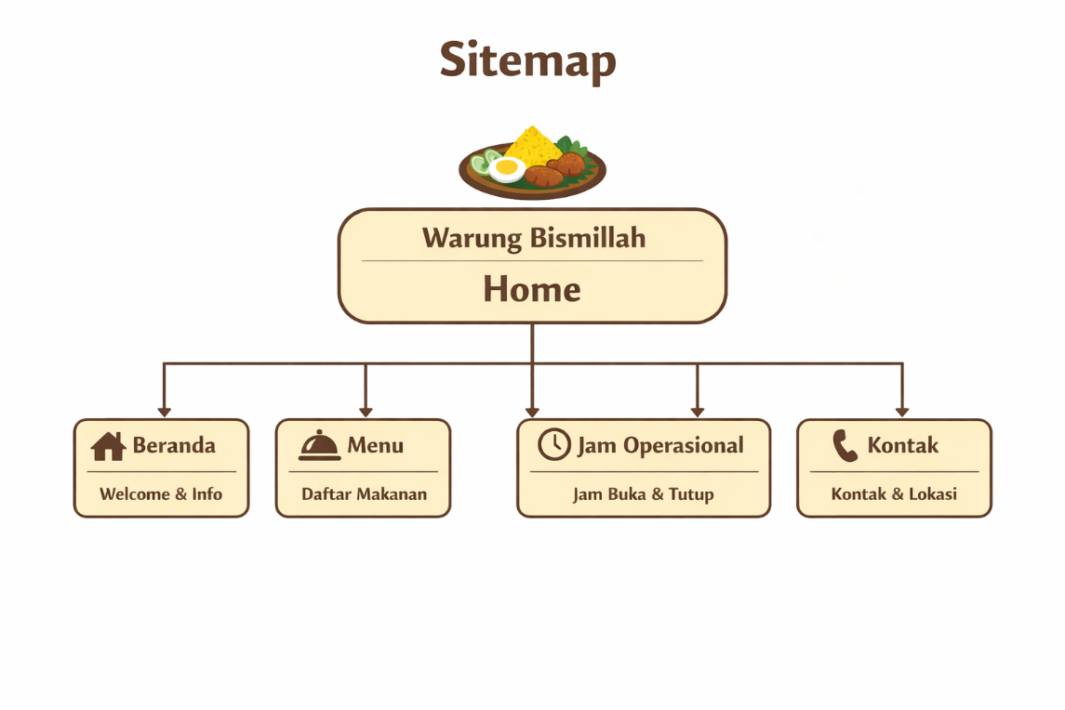

2. Wireframe
a. Beranda
- Nama warung
- Foto nasi kuning
- Deskripsi singkat
b. Halaman Menu
- Daftar makanan
- Harga
- Foto menu
c. Jam Operasional
- Jam buka: 07.00
- Jam tutup: Sampai habis
d. Kontak
- Nomor WhatsApp
- Alamat lokasi
- Tombol hubungi
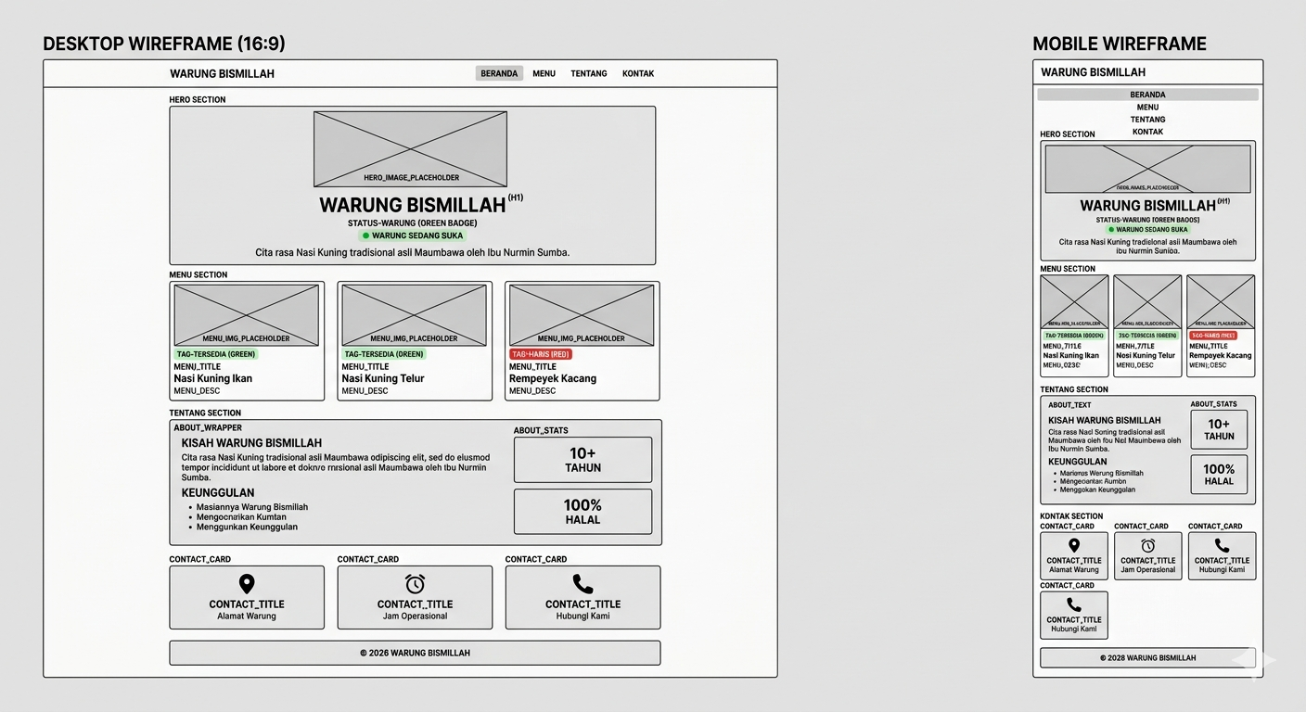

Halaman Admin
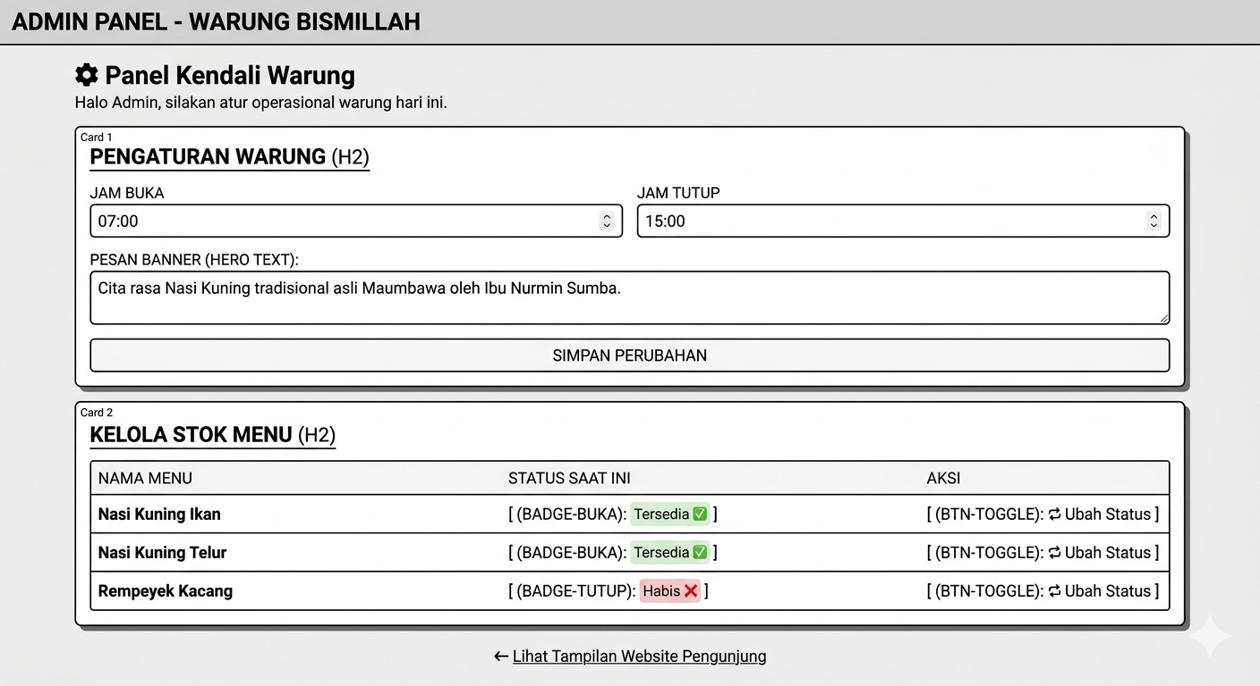
3. Flowchart
